**INFORME**

**Ruta turística: Conectando el turismo natural y cultural en Valdivia de Paine**

**INTEGRANTES**

*Andrea Bernales (Diseño)*

*Antonia Carreño (Diseño)*

*David Rubio (Arquitectura)*

*Diego Arellano (Arquitectura)*

*Jose Soto (Geografía)*

*Maria Jose Leyton (Diseño)*

*Valery Romero (Diseño)*

1. **INTRODUCCIÓN**

Valdivia de Paine es una localidad perteneciente a la comuna de Buin, caracterizada por su ruralidad y paisajes naturales. En el marco de trabajo colaborativo con la municipalidad de Buin para la propuesta y generación de diversos proyectos en la zona, el presente informe da cuenta de la investigación realizada y la metodología aplicada referente al proyecto enfocado en la visibilización y activación del turismo patrimonial, histórico y cultural en Valdivia de Paine.

Este informe lleva consigo una estructura de trabajo definida, la cual nos permitió identificar de manera eficaz la problemática y definir puntos claves para nuestra propuesta. El informe se divide en tres principales etapas:

* Etapa investigativa
* Identificación de la problemática
* Resolución de problema y conceptualización

En la etapa investigativa se revisó primeramente el material bibliográfico enviado por el SECPLA y también el material bibliográfico que encontramos en google. Con estos datos pudimos realizar una caracterización y un diagnóstico inicial acerca de la situación de Valdivia de Paine.

Posteriormente para la etapa de identificación del problema ocupamos técnicas de investigación cualitativas y cuantitativas, para corroborar en terreno la información que contábamos y reconocer de manera eficaz la problemática.

Para finalizar comenzamos dando nuestra propuesta inicial con las necesidades identificadas, en donde realizar un árbol del problema fue fundamental, y desarrollamos una propuesta que estuviera de acuerdo a las necesidades y también a los recursos disponibles, donde con una encuesta en terreno realizada a los habitantes de Valdivia de Paine, pudimos corregir y mejorar la propuesta.

Para empezar, se describe Valdivia de Paine en cuanto a su geografía e identidad, abarcando los recursos naturales y patrimoniales con los que cuenta.

1. **CARACTERIZACIÓN**

Valdivia de Paine es una localidad rural al sur de Santiago a 53,7km del centro de Santiago, que se ubica dentro de la comuna de Buin, como se puede observar en la *Figura 1*, ubicada sobre una unidad geológica sedimentaria moldeada por ríos como el Maipo y Angostura, que han formado un paisaje predominantemente llano.

Al sur se eleva la cordillera de Altos de Cantillana, creando un contraste altitudinal que influye en su clima mediterráneo, con veranos secos e inviernos lluviosos.

La zona es un punto importante en cuanto su biodiversidad, con vegetación nativa y endémica como el quillay, peumo y litre, lo que resalta su valor para la conservación.

Aunque ha diversificado su economía, la agricultura sigue siendo su principal actividad, y su desarrollo rural está marcado por una identidad comunitaria fuerte y una rica biodiversidad. (Suárez, Acuña, & Carbonel, s.f.)

Históricamente agrícola, Valdivia de Paine ha experimentado un crecimiento moderado pudiendo clasificarse como una comuna rural de Chile con características de ruralidad intermedia, la cual es definida como comunas con una economía diversa, donde la agricultura coexiste con otras actividades, (Berdegué, Jara, Modrego, Sanclemente, & Schejtman, 2023), con asentamientos interconectados como Lo Chacón y Los Liberales, lo que refleja una organización espacial que facilita de cierta forma la movilidad y acceso a servicios.

Pese a las mejoras en conectividad mencionadas, de acuerdo al Informe de Diagnóstico del Programa para Pequeñas Localidades de Suárez, Acuña, & Carbonel, (s.f.)., Valdivia de Paine es considerada la localidad más aislada. Debido a la distribución, lejanía y horario de funcionamiento de los servicios públicos, sumado a los horarios, tiempos y costos de viaje, la movilidad en la zona se convierte en una importante barrera para sus habitantes.

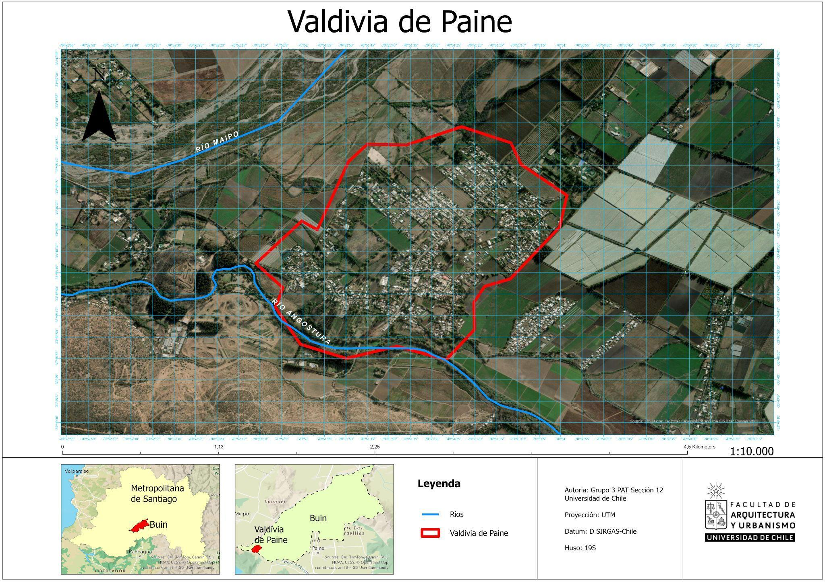

*Figura 1. Límites de Valdivia de Paine - Fuente: Elaboración propia.*

1. **DIAGNÓSTICO DE LA SITUACIÓN TURÍSTICA EN VALDIVIA DE PAINE**

Con los datos obtenidos de entrevistas, encuestas y conversaciones con autoridades municipales se ha diagnosticado que Valdivia de Paine se enfrenta a una falta de desarrollo turístico organizado, especialmente en lo que respecta a la promoción y protección de su identidad cultural, religiosa y natural. La principal problemática radica en la ausencia de una estrategia coordinada que integre estos elementos en la oferta turística local, lo que ha limitado su potencial para atraer visitantes y generar beneficios económicos para la comunidad.

Históricamente, la identidad de Valdivia de Paine ha estado profundamente vinculada a su patrimonio cultural y religioso. Festividades como la fiesta de la Virgen del Rosario, que reflejan la espiritualidad local, son eventos de gran importancia, no solo para los residentes, sino también como oportunidades para desarrollar un turismo cultural basado en la autenticidad de sus rituales y tradiciones.

Milton Santos (2000) sostiene que la cultura es un proceso de comunicación constante entre los individuos y su entorno, lo que en Valdivia de Paine se refleja en la interacción entre los residentes y su paisaje natural. Sin embargo, la falta de una estrategia clara de desarrollo turístico impide que estos intercambios entre la comunidad y los turistas sean significativos y contribuyan al fortalecimiento de la identidad y el orgullo local, restringiendo la participación de visitantes en estas experiencias. Por lo tanto, a raíz de los datos obtenidos, podemos concluir que las iniciativas actuales, como tours culturales y talleres de artesanía, aún no logran un impacto amplio debido a la carencia de una oferta turística estructurada y sostenida.

Otro aspecto clave es el patrimonio natural, en particular, los paisajes como el río Angostura y la cordillera de los Altos de Cantillana, que ofrecen oportunidades recreativas y de ecoturismo. No obstante, estos recursos están subexplotados debido a la falta de infraestructura, promoción y políticas de conservación claras, lo que pone en riesgo tanto el capital natural como la posibilidad de atraer a turistas interesados en el ecoturismo (Suárez, Acuña, & Carbonel, s.f.).

En 2019, la modificación 123 del Plan Regulador Metropolitano de Santiago (PRMS) reconoció el turismo rural como una oportunidad económica en las áreas rurales. Este enfoque sostenible busca equilibrar los sistemas naturales y agrícolas, proteger los recursos naturales y fomentar el uso de energías limpias. A pesar de esto, la falta de implementación de proyectos concretos en Valdivia de Paine ha dejado sin aprovechar este marco normativo. Además, la ausencia de una Zona de Interés Turístico (ZOIT) en la Región Metropolitana subraya la falta de acciones por parte de las autoridades locales para promover el turismo sostenible en la zona (Suárez, Acuña, & Carbonel, s.f.).

En base a lo anterior, se identifican los siguientes hitos de interés turístico, los cuales fueron corroborados a través de una metodología de trabajo, siendo esta una investigación exploratoria y trabajo de campo, explicadas en detalle en la unidad IV Metodología de trabajo aplicada:

* Fiesta de la Virgen
* Semana Valdiviana
* Festival del zapallo
* Cervecería DieM
* Rancho del Sol
* Aquabuin
* Pyt’s Park
* Reserva natural Altos de Cantillana

1. **METODOLOGÍA DE TRABAJO APLICADA**

En primera instancia se realizó un trabajo de investigación exploratoria inicial, en donde se buscaron esencialmente ubicaciones de puntos de interés en la localidad como también infraestructura y eventos sociales con una condición de patrimonio o importancia cultural y/o histórica en Valdivia de Paine.

La metodología aplicada en el trabajo de campo, corresponde al uso de diversas herramientas como encuestas, entrevistas y la realización de una pauta etnográfica, que permitieron mantener un registro del perfil demográfico base de los entrevistados, su relación, observación y opinión sobre el turismo en la zona, con un enfoque en la percepción de los locatarios sobre este tópico.

Para ello se realizó la encuesta en un formato digital (Google Forms) que permitió la recopilación de respuestas que posteriormente serán evaluadas.

Se realizaron entrevistas basadas en las mismas preguntas realizadas en la encuesta, pero con la modificación de originar un diálogo más extenso y detallado con los locatarios respecto a los mismos tópicos.

El objetivo de la encuesta y la entrevista en este contexto es recopilar datos detallados sobre el perfil demográfico de los entrevistados y su percepción del turismo en la zona. Esto incluye comprender cómo los locatarios observan y opinan sobre el turismo, además de analizar sus expectativas y preocupaciones al respecto, proporcionando una visión cualitativa de su relación con el desarrollo turístico.

Y por último, se recopiló material fotográfico para la realización de una pauta etnográficadel lugar, la cual consiste en la realización de una guía para registrar observaciones detalladas sobre prácticas y percepciones de un grupo en su entorno. En este contexto, su objetivo es captar cómo los locatarios perciben el turismo en la zona, complementando los datos de encuestas y entrevistas para un diagnóstico más completo.

En base a estos resultados, se procedió a evaluar y categorizar las respuestas para generar una hipótesis del problema turístico en la zona que desarrollará la solución, el diseño y planteamiento de la intervención, indicando ubicación, forma e impacto de la misma.

El equipo de trabajo fue dividido en dos grupos para realizar ambos métodos de análisis tanto en el sector próximo a la Avenida Chile como en el sector Lo Chacón, como se puede ver en la Figura 2.

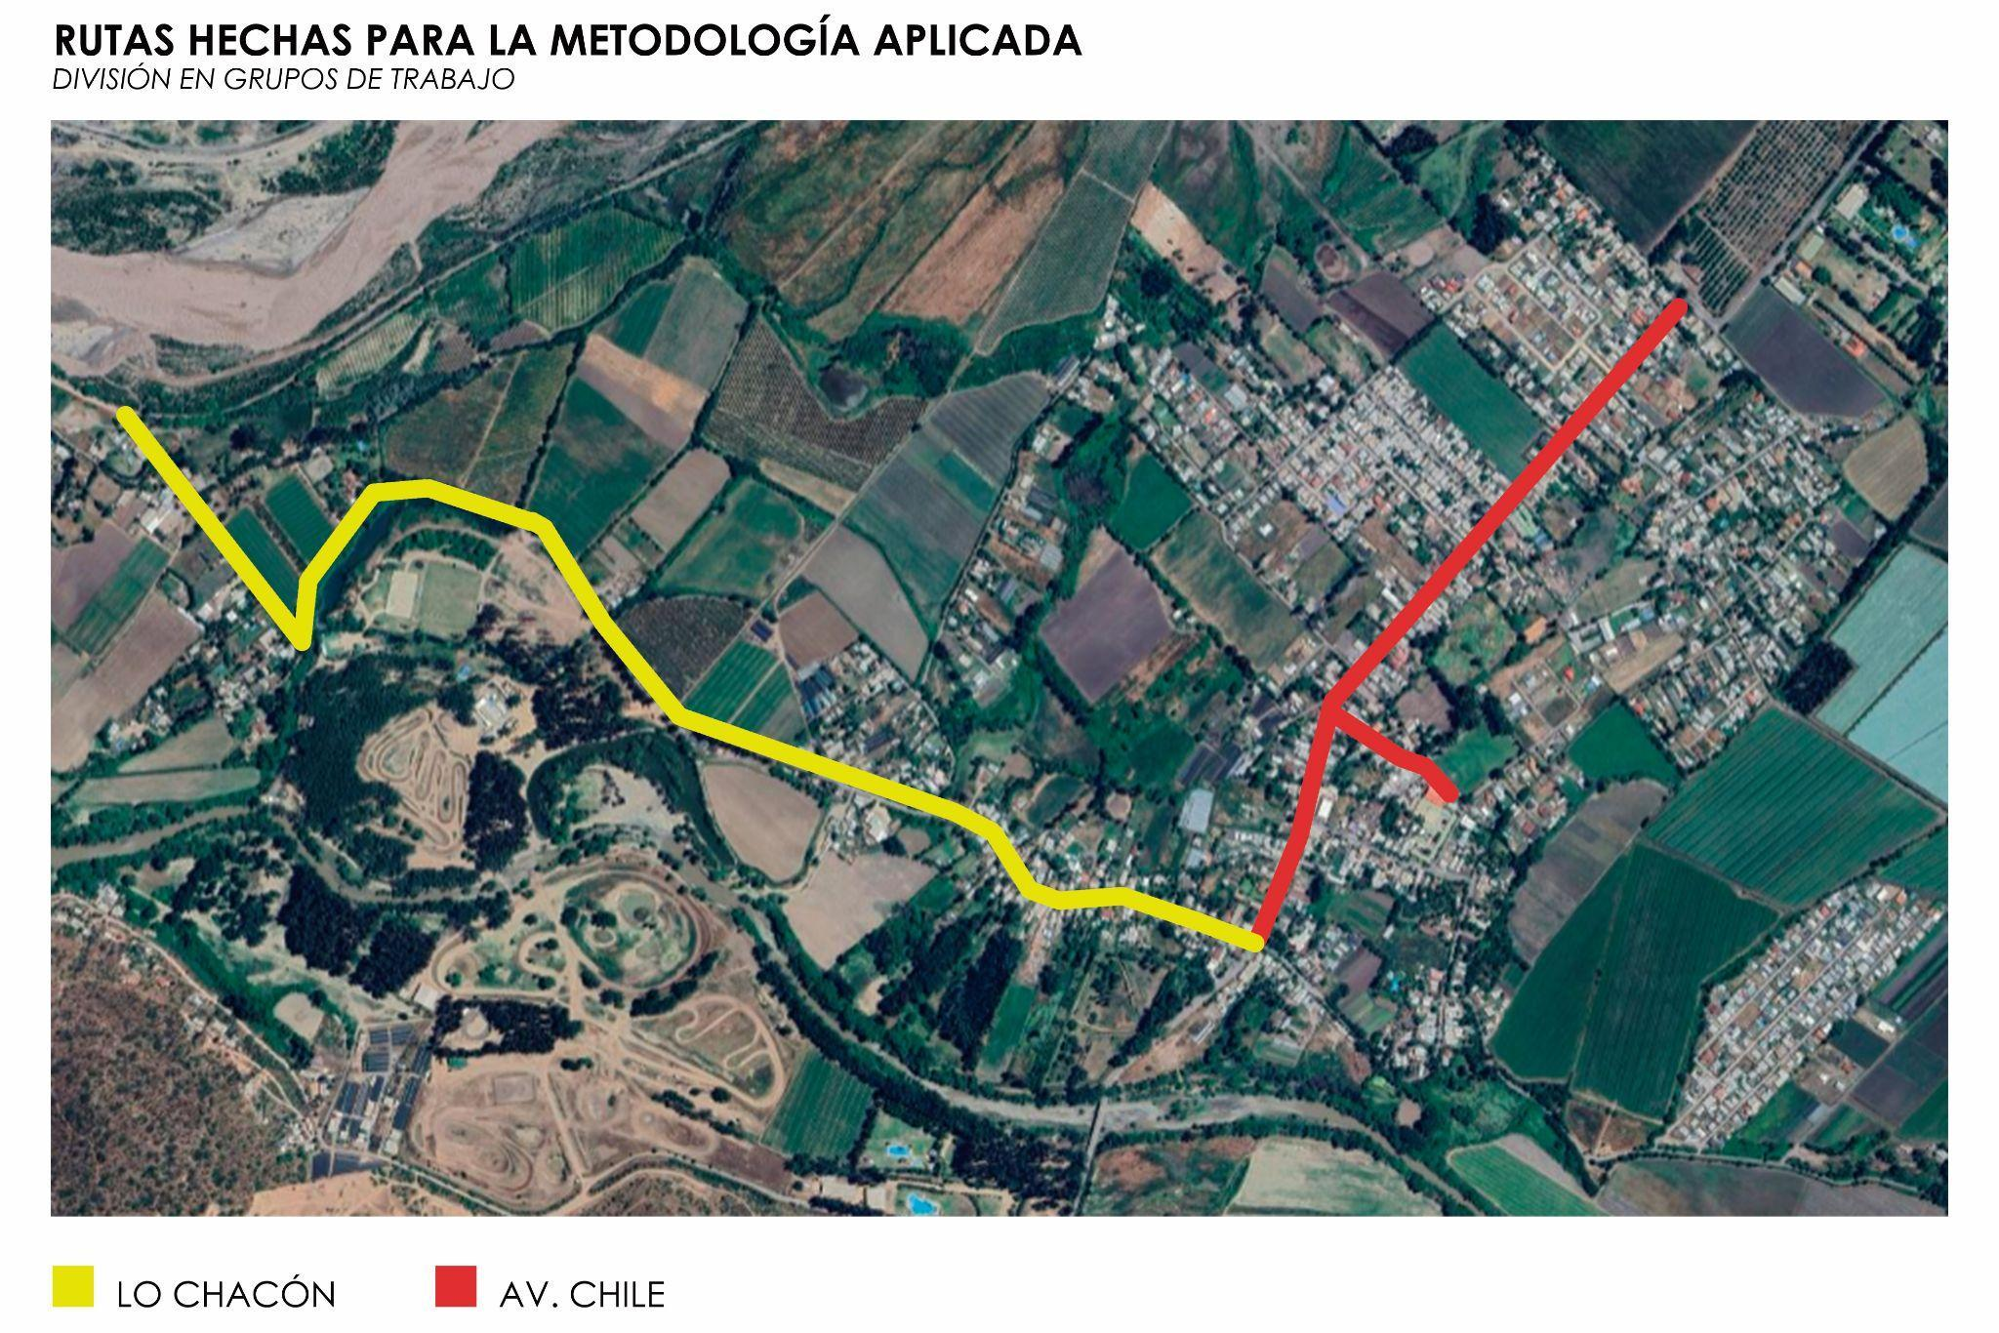

*Figura 2. Recorridos realizados por el grupo en terreno - Fuente: Elaboración propia.*

1. **PAUTA ETNOGRÁFICA**

Tiene como objetivo llevar a cabo un análisis exhaustivo de diversos aspectos de la comunidad rural en cuestión. Esta se realizó mediante observaciones en terreno, enfocándose en registrar aspectos clave de la vida cotidiana y el entorno social de la comunidad de Valdivia de Paine. El equipo tomó notas detalladas y recopiló material fotográfico para documentar prácticas, interacciones y condiciones locales relevantes, como el transporte, influencia religiosa, dinámicas de reuniones sociales, demografía, comercio local y servicios básicos. Estos elementos fueron observados en puntos de interés y lugares frecuentados por los residentes, como plazas y áreas de comercio, para captar cómo estos factores afectan la vida comunitaria y su percepción del turismo.

A través de esta pauta, se han identificado los siguientes hallazgos significativos:

* **Transporte**: La baja frecuencia y lentitud de los servicios de transporte público dificultan significativamente la movilidad dentro de la localidad.
* **Influencia Religiosa:** Se presenta una notable influencia de la religión católica. Esto se manifiesta en la realización de festividades importantes en honor a la Virgen.
* **Reuniones Sociales:** Se evidencia una significativa congregación de personas en espacios públicos, especialmente en las calles y la plaza principal del pueblo.
* **Demografía**: La población de la localidad está compuesta principalmente por personas de la tercera edad y trabajadores.
* **Comercio Local:** El comercio en la comunidad se caracteriza por su pequeña escala, con una presencia predominante de negocios y kioscos pequeños.
* **Servicios Básicos:** La falta de farmacias adecuadas y la deficiencia en los servicios de salud son cuestiones críticas que afectan a la calidad de vida de los habitantes.

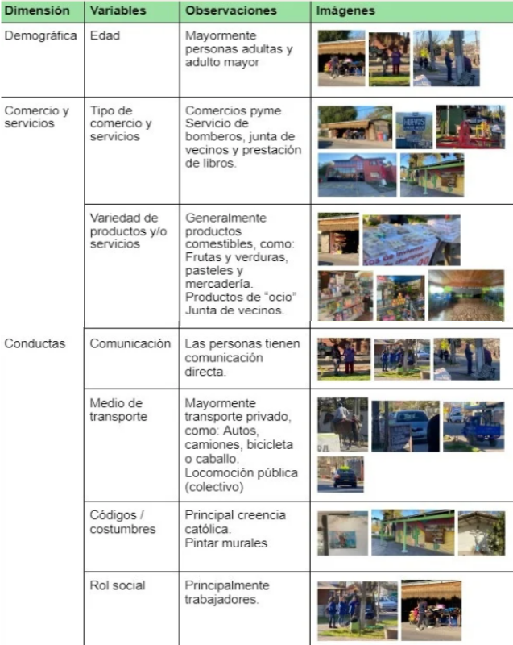

*Figura 3. Tabla de pauta etnográfica - Fuente: Elaboración propia*

1. **ENCUESTAS**

Las preguntas se centraron en temas relacionados con el turismo en la localidad, incluyendo los lugares más concurridos, los eventos tradicionales más destacados y las problemáticas asociadas con la llegada de visitantes externos al sector, dividiendo la encuesta en tres ejes principales: Perfilamiento del entrevistado; Caracterización de Valdivia de Paine, Turismo y actividades en Valdivia de Paine.

Se realizaron 6 encuestas, siendo la mayoría de los encuestados mujeres, representando un 83,3% de las respuestas, todos residentes de la zona.

La franja etaria predominante entre los participantes era de 36-45 años (33,3%) y 56 o más años (33,3%).

**¿CONSIDERA QUE HUBO UN CAMBIO EN LA POBLACIÓN/COMUNIDAD EL ÚLTIMO TIEMPO ? (Ver Figura 4)**

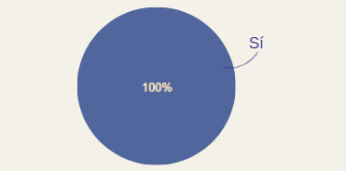

*Figura 4. Gráfico con resultados de la pregunta sobre cambio de población en el último tiempo- Fuente: Elaboración propia*

**ASPECTOS POSITIVOS Y NEGATIVOS DE VALDIVIA DE PAINE (Ver Figura 5)**

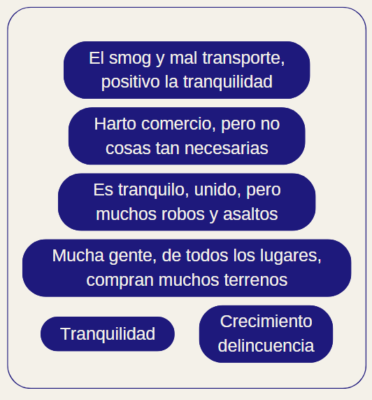

*Figura 5. Cuadro con los temas claves de aspecto positivo y negativo mencionados por la comunidad- Fuente: Elaboración propia*

**¿QUÉ OPINA SOBRE EL TURISMO EN LA ZONA? (Ver Figura 6)**

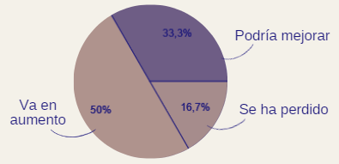

*Figura 6. Gráfico con resultados de la pregunta sobre el turismo en la zona - Fuente: Elaboración propia*

**PRINCIPALES ACTIVIDADES DE LA ZONA (Ver Figura 7)**

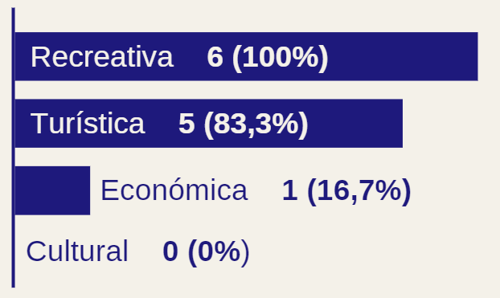

*Figura 7. Gráfico con resultados de la pregunta sobre las principales actividades de la zona - Fuente: Elaboración propia*

**EVENTO O ACTIVIDAD TURÍSTICA EN EL QUE PARTICIPÓ (Ver Figura 8)**

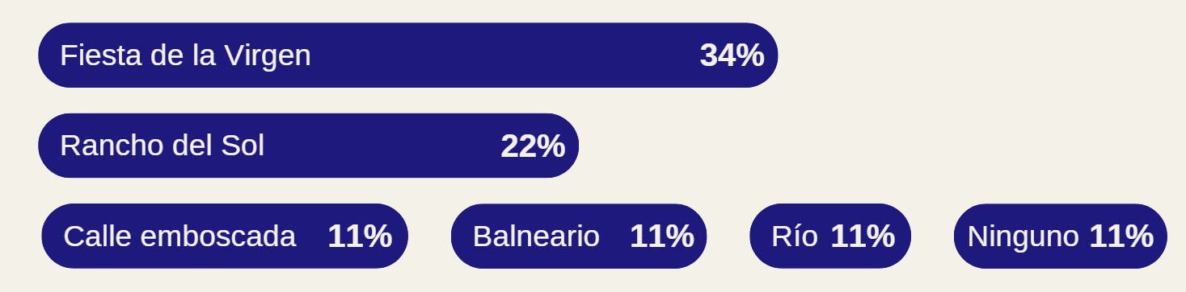

*Figura 8. Porcentajes de la pregunta sobre evento/actividad en la que el entrevistado participó- Fuente: Elaboración propia*

**MAYORES ATRACTIVOS (Ver Figura 9)**

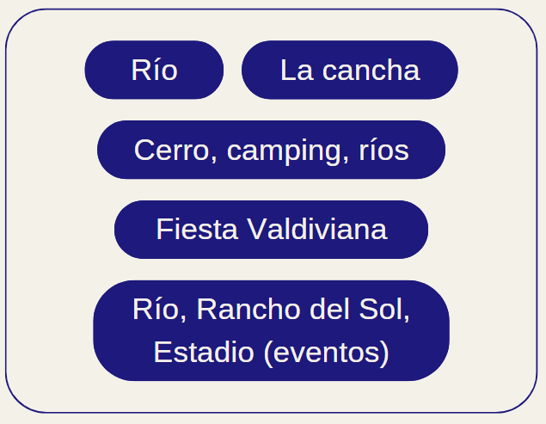

*Figura 9. Cuadro con los lugares con mayor atractivo turístico nombrados por la comunidad - Fuente: Elaboración propia*

**ELEMENTOS DEL LUGAR QUE DEBERÍAN TENER MAYOR VISIBILIDAD (Ver Figura 10)**

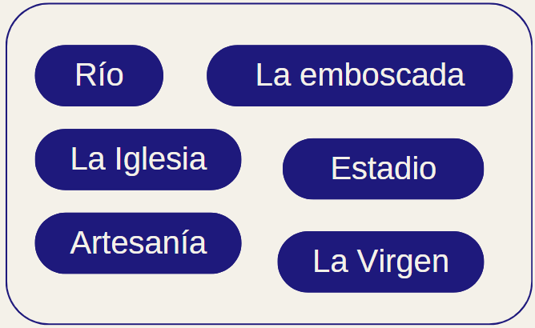

*Figura 10. Cuadro con los lugares que deberían tener mayor visibilidad según la comunidad - Fuente: Elaboración propia*

**EN CUANTO A LA LLEGADA DE TURISTAS, ¿ESTÁ DE ACUERDO CON POTENCIAR EL TURISMO? ¿POR QUÉ? (Ver Figura 11)**

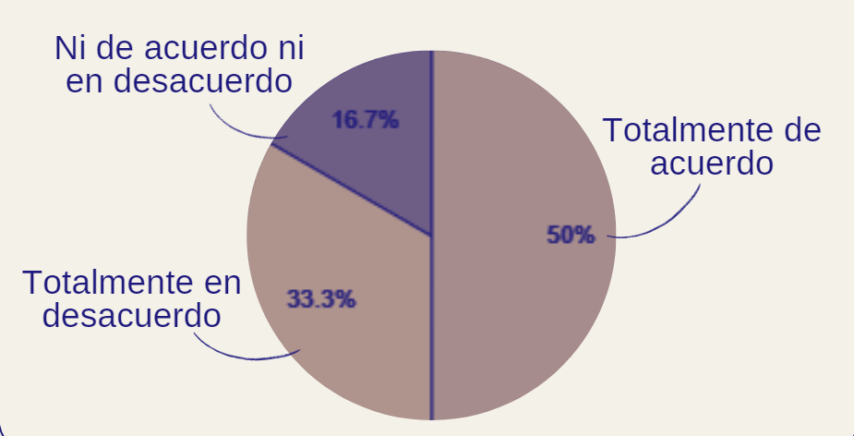

*Figura 11. Gráfico con los resultados de la pregunta ¿Está de acuerdo con potenciar el turismo?- Fuente: Elaboración propia*

**BENEFICIOS DEL TURISMO PARA LA LOCALIDAD (Ver Figura 12)**

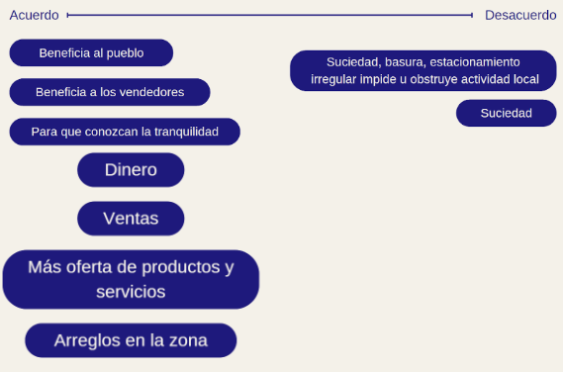

*Figura 12. Cuadro con los conceptos más mencionados sobre beneficios y perjuicios del turismo en la zona - Fuente: Elaboración propia*

1. **ENTREVISTAS**

El otro medio de recopilación de información fue por medio de entrevistas directas, en donde se estableció un diálogo de mayor extensión y tiempo, en función de explorar los intereses, observaciones y opiniones respecto al posible turismo en la zona.

En trabajo de campo se logró recaudar información de dos personas residentes del lugar, a quienes se les preguntó acerca de los siguientes tópicos de interés turístico: agricultura, patrimonio, sitios turísticos cercanos, entre otros.

La primera entrevistada fue una locataria del sector de aproximadamente 50 años, perteneciente a una familia de agricultores y residente de la zona. La segunda entrevistada fue Sonia, locataria nacida en Valdivia de Paine, de aproximadamente 70 años, agricultora retirada y actualmente emprendedora.

Ambas entrevistadas nos brindaron la siguiente información relevante para el estudio del turismo en la zona, presentada como citas directas de la transcripción de las entrevistas:

*“En parte media monótona la vida de nosotros que vivimos acá en el campo, sobre todo en el invierno, porque no hay grandes cosas que hacer”*

*“(...) Jamás se veían robos, pura gente que se conocía, pero ahora está distinto, ahora está cambiado”*

*“(...) Se ha puesto medio violento en el pueblo.”*

*“Ha llegado harta gente, y sabes tú que eso es bueno (...) la misma gente de acá tienen más trabajo”*

*“Venir a bañarse por el río, en las piscinas, (...) eso es muy atractivo acá.”*

*“La fiesta de la virgen es como bien llamativo, participan niños, los adultos, la familia, el huaso…Creo que participan más que cuando es fiestas patrias, y se preocupan mucho de su vestimenta y todo eso.”*

*“Que es muy bonito, tienen artistas que traen y que bueno, la gente se distrae con eso.”*

*“Es muy lindo, muy hermoso cuando llegan las festividades de la virgen porque todos los días hay algo.”*

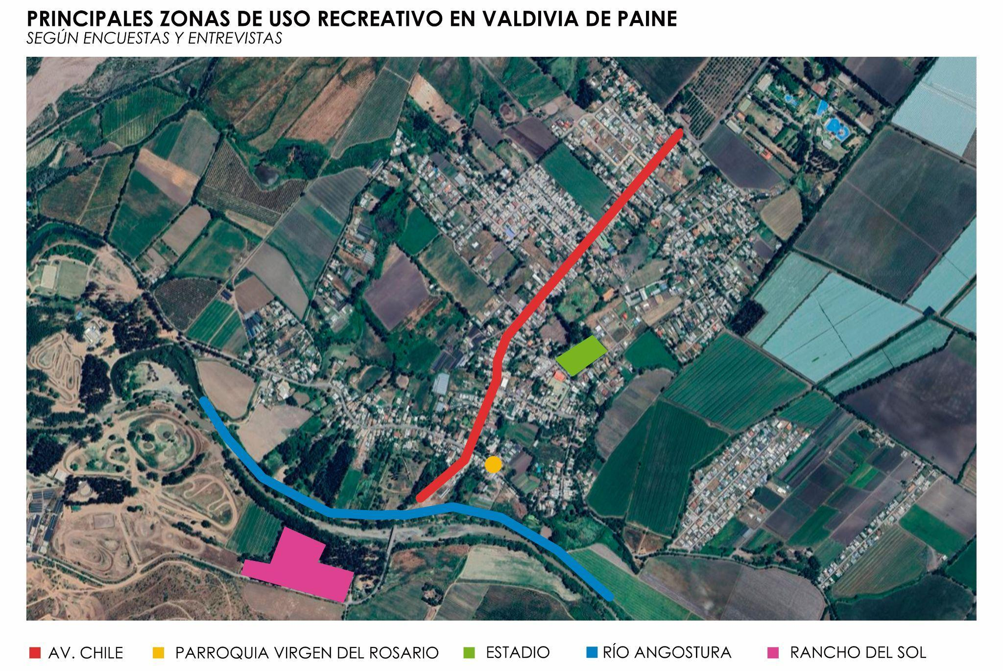

*Figura 13. Mapa con las principales zonas de uso recreativo mencionados por la comunidad - Fuente: Elaboración propia*

1. **DEFINICIÓN DEL PROBLEMA Y JUSTIFICACIÓN**

De acuerdo a la información recopilada durante los terrenos, se puede concluir que el problema específico en Valdivia de Paine radica en la falta de desarrollo turístico organizado, particularmente en la promoción y protección de su identidad cultural, religiosa y natural. Aunque la localidad cuenta con eventos/celebraciones comunales o comunitarios valiosos como la Fiesta de la Virgen, el Festival del Zapallo, y paisajes naturales como el río Angostura y la cordillera de Altos de Cantillana, no existe una estrategia coordinada para integrarlos en una oferta turística coherente. La ausencia de infraestructura adecuada, recursos necesarios, promoción y políticas de conservación impiden que estos recursos con potencial turístico sean explotados de manera efectiva para atraer visitantes y generar beneficios económicos para la comunidad.

Esta situación es relevante para la SECPLA y la comunidad de Valdivia de Paine, ya que limita el potencial de Valdivia de Paine para convertirse en un destino turístico atractivo y sustentable. La falta de una estrategia turística consolidada no solo afecta la capacidad de la localidad para atraer visitantes, sino que también impide el fortalecimiento de su identidad cultural y religiosa, que son fundamentales para el orgullo y cohesión comunitaria. Además, la ausencia de una oferta turística organizada contribuye al estancamiento económico y a la sobreexplotación de los recursos naturales y patrimoniales.

Por lo tanto, intervenir en este problema y potenciar el turismo de la zona, empleándolo como herramienta para su desarrollo, es crucial para mejorar aspectos como la calidad de vida local, fomentar el desarrollo económico sostenible y preservar la identidad cultural y natural de Valdivia de Paine.

1. **PROBLEMÁTICA**

Según la revisión bibliográfica y el estudio de campo realizados, se identificó como problema principal la ausencia de un sistema organizado de turismo en la zona. Esta falta de estructura genera un vacío en la información y en la planificación turística, especialmente en aspectos de promoción y protección de la identidad cultural, religiosa y natural del lugar. Como resultado, se pierde participación en eventos culturales y sociales importantes, afectando el interés y la experiencia de los turistas potenciales que desean visitar la localidad.

Para resolver esta problemática, como equipo proponemos que se establezca una ruta organizada que difunda, reúna y conecte la oferta turística de manera eficaz, asegurando que los turistas reciban la información necesaria para planificar su visita y participar en los eventos locales.

1. **DESCRIPCIÓN PROBLEMA / ÁRBOL DEL PROBLEMA**

Para visualizar de manera más eficaz esta problemática se elaboró un gráfico del Árbol del Problema que nos muestra las causas, efectos y el problema central (Ver Figura 14).

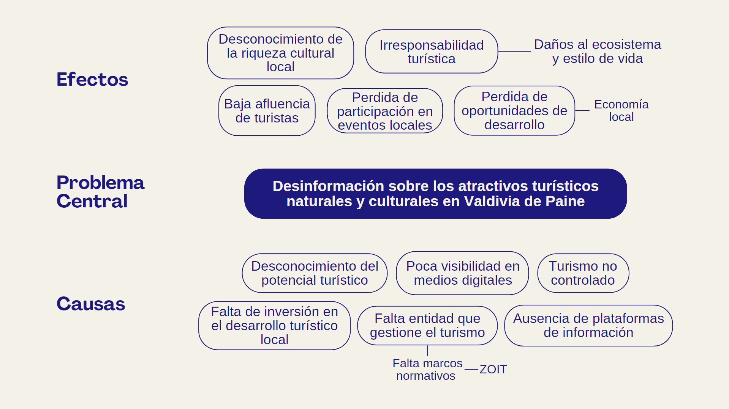

*Figura 14. Árbol del problema con las causas, efectos y el problema central- Fuente: Elaboración propia*

En base a la problemática identificada, se define como problema central la desinformación sobre los atractivos turísticos naturales y culturales en Valdivia de Paine a turistas que visitan el territorio y potenciales turistas que visitan o desean visitar lugares turísticos enfocados en la ruralidad, cultura y entorno natural, el cual se debe a los siguientes factores:

* Geográficamente, la ubicación de Valdivia de Paine supone desafíos de accesibilidad, debido a que es un pueblo alejado de una trama urbana desarrollada, lo que incide en que el transporte dentro del mismo sector tenga que ser principalmente en vehículos particulares, provocando que individuos que no tengan acceso a este medio de transporte se les dificulte considerablemente el acceso a servicios básicos y los puntos de interés del sector.
* Por otro lado, la falta de interés en el desarrollo turístico de la zona ha incidido en cierta pérdida de la cultura existente y el desaprovechamiento del factor cultural religioso predominante en el pueblo, provocando la devaluación del turismo en la zona. Asimismo, dicha falta de interés conlleva también una falta de inversión en el desarrollo turístico local.
* Ligado al punto anterior, la falta de una entidad encargada de gestionar el turismo específicamente en el territorio perteneciente a la localidad de Valdivia de Paine conlleva a la desactualización y ausencia de plataformas oficiales de información que guíen a potenciales turistas y den a conocer la oferta turística que posee Valdivia de Paine, además de la falta de marcos normativos legales que regulen el uso y protección del lugar, especialmente los puntos de interés turístico naturales.
* La falta de visibilidad en redes sociales y medios digitales, debido a los puntos mencionados anteriormente y también como consecuencia del problema central, lleva al desconocimiento de la zona por parte de potenciales turistas, especialmente aquellos de rango etario menor, que utilizan y acceden mayormente a medios y redes digitales.

Por otro lado, el problema central establecido conlleva a los siguientes efectos:

* Principalmente afecta en la afluencia de turistas, quienes al no tener información sobre la oferta turística de Valdivia de Paine, no la consideran un posible interés o lugar turístico a visitar, lo que también lleva a la pérdida de participación en eventos locales de tipo cultural.
* El punto anterior lleva a la pérdida de oportunidades de desarrollo, afectando mayormente el desarrollo de la economía local
* Debido a la migración de personas de menor rango etario, la comunidad se compone principalmente de personas de mayor edad, quienes se encargan de mantener y preservar la riqueza cultural local, por lo tanto, la llegada de turistas podría aportar a la conservación de dicha cultura local.
* Por último, la desinformación sobre los atractivos turísticos naturales y culturales en Valdivia de Paine produce que no se regule el comportamiento turístico adecuado, provocando comportamientos irresponsables y que dañan el ecosistema y afectan el estilo de vida de los Valdivianos, por parte de los actuales turistas.

Ya descrito el problema central, sus causas y efectos, a continuación definimos el objetivo general y los objetivos específicos.

1. **OBJETIVOS / PREGUNTA DESAFÍO**

¿Cómo incrementar el turismo en Valdivia de Paine, donde la desinformación sobre los atractivos turísticos en la zona incide en el potencial de visitantes y el fomento del turismo responsable en la localidad? (Ver Figura 15)

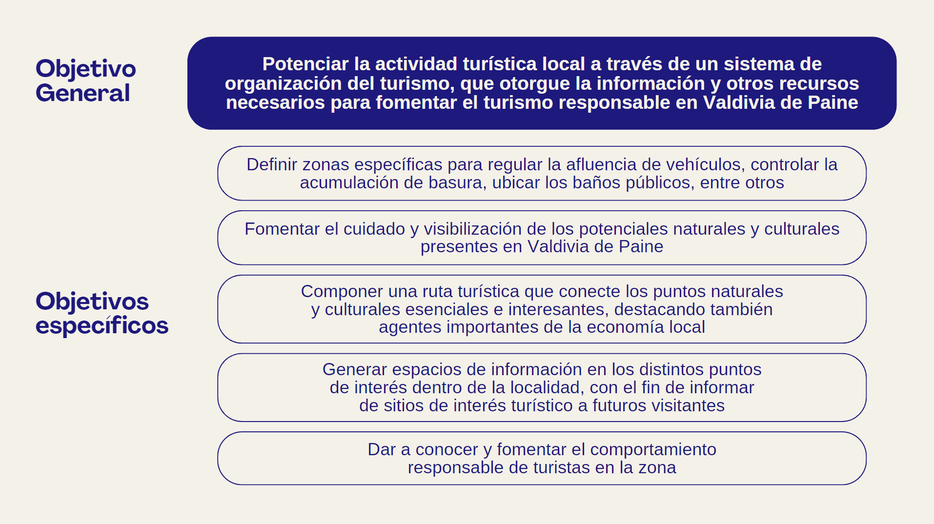

*Figura 15. Árbol de objetivos con el objetivo general y los objetivos específicos- Fuente: Elaboración propia*

1. **PROPUESTA CONCEPTUAL DE SOLUCIÓN**

**PROPUESTA: DISEÑO E IMPLEMENTACIÓN DE UNA RUTA TURÍSTICA URBANA Y SOSTENIBLE EN VALDIVIA DE PAINE PARA CONECTAR PUNTOS DE INTERÉS CULTURAL, RELIGIOSO, AGRÍCOLA Y NATURAL, PROMOVIENDO EL TURISMO RESPONSABLE Y LA INTEGRACIÓN COMUNITARIA**

**¿QUÉ ES?**

La propuesta consiste en el diseño e implementación de una ruta turística urbana y sostenible en Valdivia de Paine, un pequeño pueblo al sur de la comuna de Buin, en Santiago, Chile. Esta ruta busca conectar los principales puntos de interés cultural, religioso, agrícola y natural de la localidad, con un enfoque en promover el turismo sustentable, responsable e informado.

La ruta está pensada para ser un itinerario turístico guiado, señalizado mediante mapas y paneles informativos en los puntos clave del recorrido, de manera que permita a los turistas explorar y disfrutar de los recursos y atractivos locales de manera autoguiada. Además se considera la implementación de mobiliario urbano en ciertas zonas destinadas a ser puntos de información, complementando la experiencia de los visitantes que acudan a ellas.

Por lo tanto, la propuesta se enfocará en crear una experiencia enriquecedora para los visitantes, que sirva también como servicio turístico, destacando los elementos que hacen única a Valdivia de Paine sin descuidar a los locatarios ni a sus espacios cotidianos.

**¿PARA QUIÉN?**

La propuesta está orientada principalmente a los visitantes (posibles turistas externos) , con el objetivo de informar y educar sobre los principales atractivos de Valdivia de Paine y sus tradiciones. Además, es importante destacar que esta iniciativa también tendrá un impacto positivo en la comunidad local, beneficiando tanto a los adultos mayores como a los jóvenes ya que generará mayores oportunidades económicas, fortalecerá la identidad cultural y mejorará el acceso a información y espacios públicos. Además, fomenta la participación comunitaria en actividades locales y promoverá el turismo responsable y educativo.

**ACTORES INVOLUCRADOS ¿QUIENES?**

Los actores involucrados en esta propuesta son los visitantes, los locatarios y los residentes de Valdivia de Paine. Los visitantes se beneficiarán de la infraestructura mejorada y de una experiencia educativa sobre los atractivos del lugar, mientras que los locatarios y residentes locales podrán aprovechar las oportunidades económicas derivadas del turismo, mejorando su calidad de vida y fortaleciendo el vínculo con su entorno.

Bajo esta definición, la propuesta consiste en crear una ruta turística con el objetivo de informar a los visitantes sobre los atractivos culturales, religiosos, agrícolas y naturales del lugar, promoviendo el turismo responsable y sustentable. Para ello, se implementarán paneles informativos y mapas en cada punto de interés, además de incorporar mobiliario urbano, como áreas de descanso y estaciones de reciclaje, con el fin de incentivar a los visitantes a mantener limpios los espacios culturales y naturales.

En cuanto al mobiliario urbano mencionado, actualmente es escaso o prácticamente inexistente en la zona, por lo que la propuesta incluye una mejora significativa en este aspecto, ampliando y adecuando las instalaciones para satisfacer las necesidades de la ruta turística y del entorno local.

En base a la información anterior, la pregunta que surge es ¿Quién se encargará de cuidar este puesto de información, descanso y reciclaje? Y para ello se pueden realizar dos propuestas, la primera y la más directa es que se fomente municipalmente a trabajadores municipales que se encarguen regularmente de mantener estos espacios, la segunda propuesta es generar un organismo híbrido entre vecinos y municipalidad que se encarguen de la mantención de estos puestos y que además ayuden en la tarea de guía o informativo sobre el sector, está segunda opción abre mayores posibilidades de conectar a los visitantes con los vecinos, debido a que estos últimos tienen un rol directo y activo.

**¿PARA QUÉ SIRVE?**

Esta propuesta busca integrar el patrimonio cultural y natural de Valdivia de Paine en una ruta turística informada y sostenible, conectando a los turistas con la comunidad local y su entorno. La ruta servirá como un catalizador para el desarrollo turístico de la zona, además de potenciar la economía local, respetando al mismo tiempo el equilibrio ambiental y el estilo de vida de sus habitantes, otorgando una experiencia turística más completa y definida a los visitantes.

**¿QUÉ HACE?**

La ruta, elemento principal de la propuesta, como se puede ver en la Figura 16, estará marcada en puntos estratégicos con mapas e información detallada sobre cada lugar de interés. Estos paneles no solo orientarán al turista, sino que también proporcionarán datos sobre la historia, la cultura local, y la importancia ecológica del área. Y como principales efectos de la implementación de esta propuesta son:

**Turismo informado:** Los visitantes tendrán acceso a información educativa sobre la importancia de la conservación del entorno natural y cultural, fomentando una relación más respetuosa y enriquecedora con la comunidad local.

**Mejora económica local:** El aumento en el número de turistas bien informados impulsará el comercio local, especialmente en las áreas de producción agrícola y artesanal, como la cervecería DieM y los mercados de productos frescos.

**Sostenibilidad ambiental:** La propuesta se alinea con los principios del turismo ecológico, garantizando que el crecimiento turístico no comprometa los recursos naturales ni altere la tranquilidad del entorno rural. Esto significa que, se hará énfasis en la no contaminación de ningún tipo, cuidando tanto el ambiente inmediato como la tranquilidad del mismo.

**Unión entre urbanismo y cultura:** Mediante la implementación de estos paneles de información se designan ciertos lugares que consideran la implementación de mobiliario urbano, que permitan parar y descansar, con el sentido de proporcionar nuevos espacios para cualquier persona, tanto visitantes como Valdivianos.

**PROTOTIPO PROPUESTA** **/ MAPA RUTA TURÍSTICA**

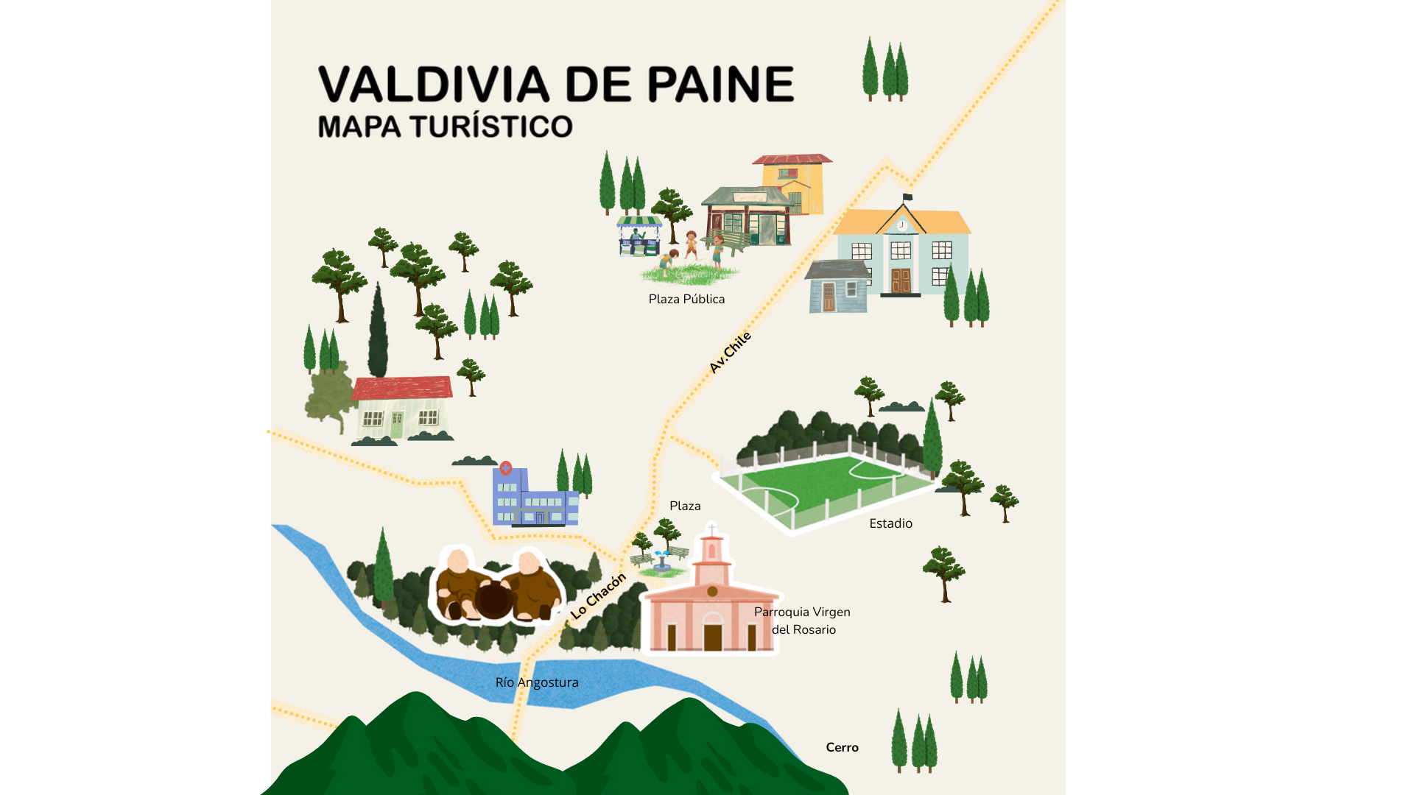

*Figura 16. Prototipo de propuesta “Mapa de ruta turistica”- Fuente: Elaboración propia*

1. **CONCLUSIÓN DE PROPUESTA CONCEPTUAL DE SOLUCIÓN / ARGUMENTACIÓN PROPUESTA**

Esta propuesta conceptual aborda los efectos producidos por el problema central, para dar una solución integral y viable para la comunidad de Valdivia de Paine. Nuestra principal acción dentro de la propuesta es un sistema de organización que incluya los puntos de interés turísticos y los dé a conocer a los turistas mediante un mapa ilustrativo, el cual indica cuáles son estos puntos y cómo utilizar los espacios designados, acompañado de lugares destinados a informarse.

Al dar a conocer los puntos de interés se delimitan como zonas protegidas por el turismo, y se evita que los visitantes ocupen deliberadamente el espacio, dando indicaciones y transmitiendo conciencia. Para llegar a esta propuesta, se siguió una metodología de investigación que comenzó con una etapa investigativa, donde se realizó una revisión de materiales bibliográficos proporcionados por distintas fuentes, seguido de un diagnóstico en terreno con encuestas, entrevistas y una pauta etnográfica que documentó las prácticas y percepciones de los habitantes respecto al turismo; luego, se generaron hipótesis y se categorizó la información obtenida para identificar los puntos clave de intervención, priorizando los hitos y recursos naturales y culturales de la zona, como la fiesta de la Virgen y la reserva Altos de Cantillana. Finalmente, se procedió al diseño de una ruta turística que conecte estos puntos con señalización informativa y mobiliario urbano en áreas estratégicas, lo cual contribuye a la conservación de la cultura local, el desarrollo de la economía local y del turismo sostenible en la zona.

1. **DESCRIPCIÓN DE LA PROPUESTA MEJORADA**

Posterior a la construcción de nuestra propuesta inicial tuvimos la oportunidad de ir a terreno por segunda vez, donde realizamos entrevistas a los locatarios, donde pudimos entrevistar tanto a personas que participaron en la primera encuesta y a personas que no conocían de nuestro trabajo.

En la segunda salida a terreno conversamos con 6 personas, donde se ocupó la entrevista como medio para mantener un diálogo abierto, en la cual presentamos nuestro levantamiento de información y la propuesta preliminar, esto nos permitió centrarnos más en las necesidades fundamentales y conocer la opinión de los locatarios.

En las entrevistas pudimos volver a corroborar la preocupación por parte de los locatarios acerca de los turistas, donde destacan que se genera inseguridad y el aumento de la basura. Esto demuestra que el turismo existente no tiene ningún tipo de restricción y/o control.

Otra de las respuestas que obtuvimos es que los locatarios se encontraron a favor de realizar la propuesta, primeramente porque permitía un turismo más organizado y que informa acerca de los puntos de interés que son protegidos, donde las personas sorprendidas tirando basura en espacios públicos se arriesgan a una sanción, tal como lo indica la ley 21123 (Del Congreso Nacional, s. f.).

Posteriormente tomando en consideración los recursos mejoramos la propuesta enfocándonos en el servicio y ruta turística.

* Propuesta de Intervención Territorial:

Diseño e implementación de una ruta turística urbana y sostenible en valdivia de paine para conectar puntos de interés cultural, religioso, agrícola y natural, promoviendo el turismo responsable y la integración comunitaria.

La propuesta de intervención consiste en diseñar e implementar una ruta turística estructurada, sostenible y autoguiada en Valdivia de Paine, materializada en una estructura sólida y de fácil acceso y comprensión como un mapa.

Esta ruta conecta puntos de interés cultural, religioso, agrícola y natural, integrando tanto los elementos patrimoniales como las actividades económicas locales en un solo circuito. Los principales objetivos son visibilizar la identidad cultural y patrimonial de la zona, activar el turismo sostenible y fortalecer el sentido de pertenencia de la comunidad local.

La ruta turística propuesta tendrá señalización y paneles informativos en lugares estratégicos a lo largo del recorrido, de modo que los visitantes puedan explorar la región con mayor conocimiento y respeto. Estos elementos permitirán una experiencia educativa y ecológica que resaltará la importancia de la biodiversidad local, los valores culturales y la historia de Valdivia de Paine. Entre los principales atractivos se incluyen la Reserva Altos de Cantillana, que es un área de valor ecológico relevante; el río Angostura, que ofrece paisajes y posibilidades recreativas; y las festividades locales, como la Fiesta de la Virgen y el Festival del Zapallo, que representan la tradición religiosa y agrícola del lugar.

El proyecto también contempla informar a los turistas de sanción por tirar basura en espacio público, protegiendo los puntos de interés de Valdivia de Paine.

**Justificación**

La localidad de Valdivia de Paine enfrenta actualmente una carencia de estrategias de turismo organizado y sostenible, lo cual limita su potencial para desarrollar una economía complementaria al sector agrícola y promover su identidad cultural. El informe de diagnóstico de la zona identifica como principal problema la ausencia de una oferta turística integrada que contemple y aproveche los recursos naturales y culturales locales, lo que restringe las oportunidades de proyección económica y limita la capacidad de la comunidad de mostrar su identidad y patrimonio a visitantes externos. Por ello, la propuesta de una ruta turística estructurada y guiada es una solución innovadora y práctica, pues permite aprovechar de manera eficiente los recursos locales y responde a las necesidades de la comunidad y de los visitantes de conocer y disfrutar la riqueza del lugar.

El diseño de esta ruta también es importante desde una perspectiva económica y social. Fomenta el desarrollo económico al crear empleos y generar ingresos para comercios locales que se beneficiarán de la llegada de turistas. Este incremento de actividad turística incentiva la venta de productos locales, tales como artesanías, alimentos y recuerdos típicos de la región, ayudando a fortalecer el comercio y brindando ingresos adicionales a los habitantes. La propuesta también refuerza la cohesión social al potenciar el sentido de pertenencia y orgullo comunitario, y proporciona un marco que favorece la interacción entre visitantes y residentes, enriqueciendo la experiencia de ambos. Desde el punto de vista social, esta iniciativa representa una forma de revitalizar el sentido de identidad y pertenencia, ya que permite que los propios habitantes sean partícipes en la conservación y promoción de su cultura.

Asimismo, la propuesta es viable dentro del marco normativo existente. Está alineada con el Plan Regulador Metropolitano de Santiago (PRMS), que contempla el turismo rural como una oportunidad económica en áreas rurales de Chile, y con el programa de Pequeñas Localidades del Ministerio de Vivienda y Urbanismo (MINVU), que reconoce el turismo como una vía para el desarrollo territorial. La propuesta de ruta autoguiada representa una estrategia de bajo costo que emplea y respeta los recursos locales y se adapta a las regulaciones que promueven un crecimiento ordenado y respetuoso con el medio ambiente.

Cabe mencionar que la propuesta está dentro del marco legal de la Ley 21473 sobre publicidad visible desde caminos, vías o espacios públicos.

“Con todo, podrá autorizarse la instalación de elementos publicitarios menores en las aceras de las vías urbanas siempre que el instrumento de planificación territorial no prohíba su instalación y en la medida que se adecúe a la restricción dispuesta en el [artículo 97](https://www.leychile.cl/Navegar?idNorma=1007469&idParte=8795197&idVersion=) del [decreto con fuerza de ley N° 1, de los Ministerios de Transportes y Telecomunicaciones y de Justicia](https://www.leychile.cl/Navegar?idNorma=1007469&idParte=&idVersion=), promulgado el año 2007 y publicado el año 2009, que fija el texto refundido, coordinado y sistematizado de la ley N° 18.290, de Tránsito.” (Del Congreso Nacional, s. f.)

**Criterios de Factibilidad**

Factibilidad técnica: La propuesta es técnicamente viable, ya que requiere una infraestructura mínima. La instalación de señalética, paneles informativos y estaciones de descanso y reciclaje puede realizarse sin necesidad de obras complejas, reduciendo costos y facilitando la implementación. El uso de materiales locales y sostenibles permite que la ruta sea tanto ecológica como adecuada al entorno. Además, se ha diseñado como una ruta autoguiada, minimizando los costos operativos y permitiendo que los visitantes puedan explorar el área por sí mismos sin necesidad de guías adicionales.

Factibilidad económica: Este proyecto puede ser financiado mediante la búsqueda de fondos locales y regionales, como aquellos destinados a apoyar el desarrollo de turismo rural y sostenible, así como mediante asociaciones público-privadas con empresas interesadas en el ecoturismo. Dado su bajo costo y fácil implementación, la propuesta resulta económica en comparación con otras opciones de desarrollo más intensivas en recursos. Asimismo, el impacto positivo en la economía local puede contribuir al retorno de la inversión a través de la creación de empleos y el incremento del comercio.

Factibilidad normativa: La propuesta cumple con las regulaciones locales y regionales, ya que el Plan Regulador Metropolitano promueve el desarrollo de turismo rural bajo criterios de sostenibilidad. Además, se alinea con los objetivos del Plan de Desarrollo Comunal de Buin y con el interés de la Secretaría Comunal de Planificación (SECPLA) en potenciar el turismo responsable en la zona. Este enfoque permite que el proyecto sea aprobado y apoyado por las autoridades, favoreciendo su implementación y continuidad.

**Descripción propuesta formal**

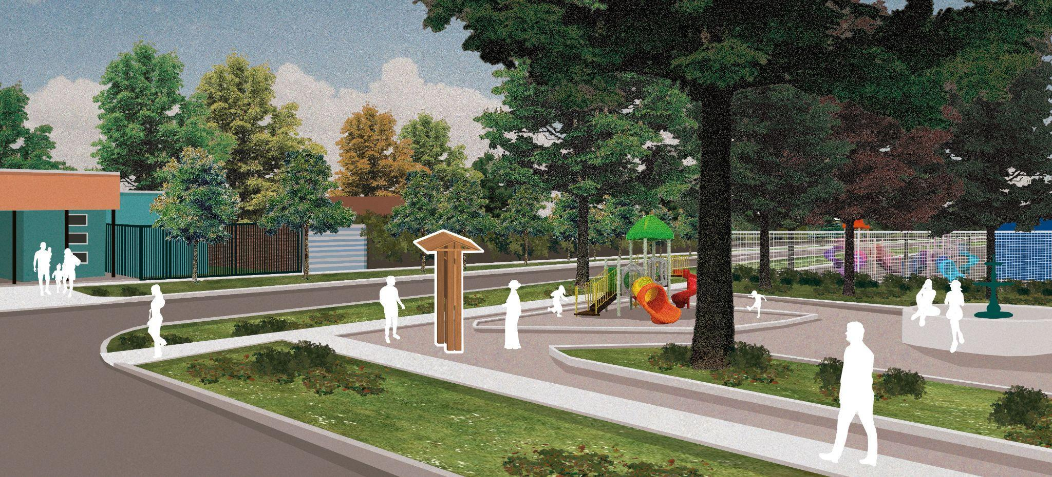

*Figura 17. Fotomontaje del tótem informativo ubicado en plaza Arturo Prat - Fuente: elaboración propia.*

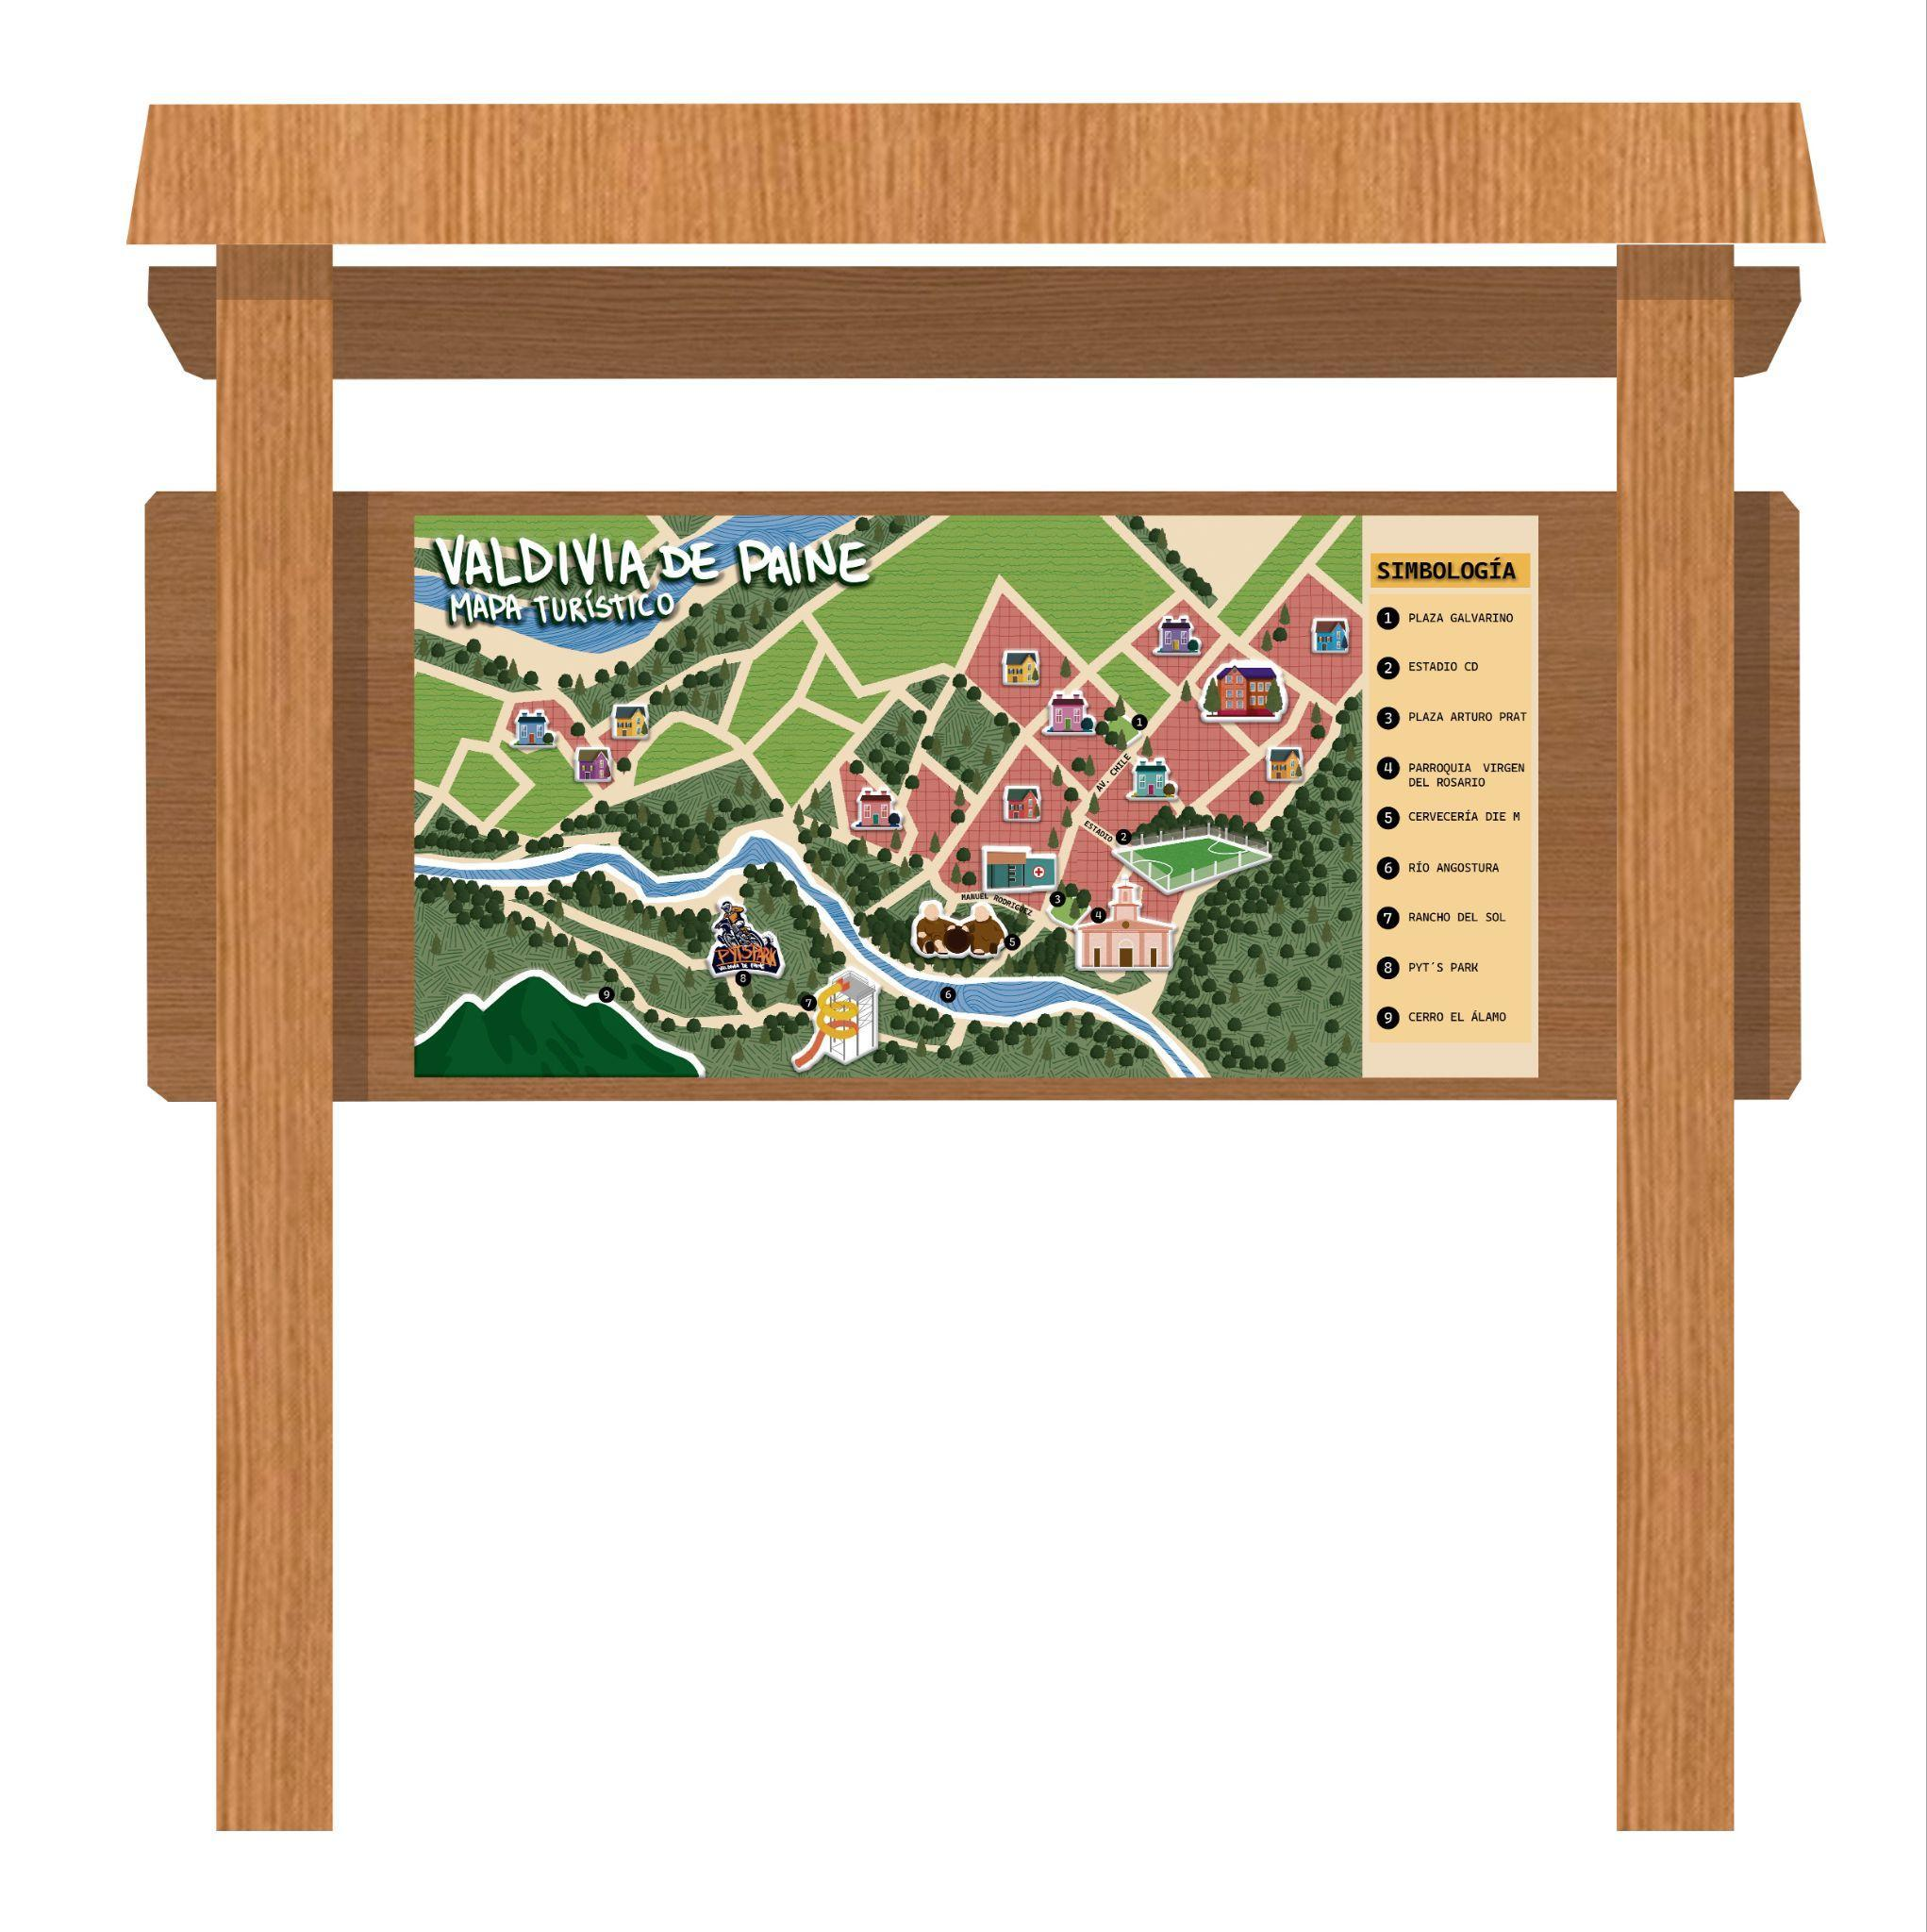

*Figura 18. Totem y guía turística - Fuente: elaboración propia*

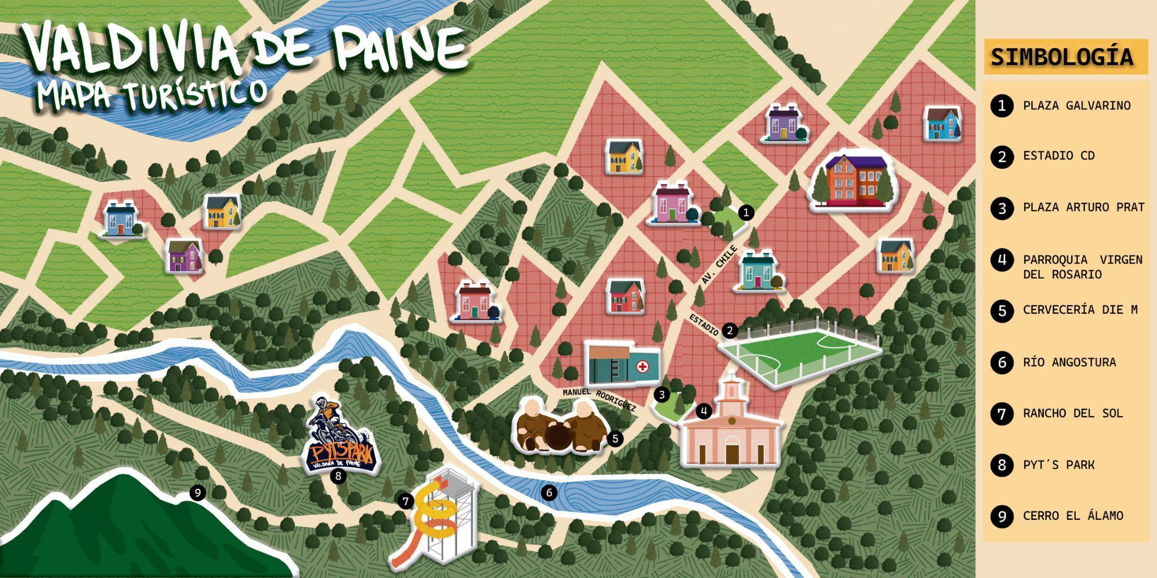

*Figura 19. Guía turística Valdivia de Paine - Fuente: elaboración propia*

Para comenzar a describir la propuesta formal se comenzará viendo desde lo macro a lo micro.

En la figura 17 se puede apreciar un fotomontaje de la plaza de Valdivia de Paine, donde se incluye el tótem de la guía turística propuesta. Esta es una representación visual que ejemplifica donde proponemos ubicar el tótem y las dimensiones del objeto. Nuestra intención es ubicar los tótem en puntos estratégicos de la ciudad, para que cumplan su papel de guía turístico y le proporcione información a los visitantes externos, por lo que se ubicaran en cada punto de interés, procurando no interferir con el tránsito peatonal ni obstaculizar las señaléticas.

En la figura 18 podemos observar un acercamiento al tótem, donde notamos que su materialidad es de madera, morfológicamente se compone de cuatro pilares paralelos principales que son anclados al piso, estos sostienen la estructura del cuerpo y del techo, en el cuerpo del objeto encontramos el mapa turístico, el cual tiene su base en una forma rectangular de madera, en el techo nos encontramos con una forma piramidal con el propósito de proteger la estructura de condiciones climáticas, tales como lluvia o la exposición al sol. El tótem cuenta con esta materialidad para realzar el mapa y este sea el centro de atención, por otro lado consta de una estructura simple y firme, que permite al usuario una interacción fácil.

Finalmente en la figura 19 nos encontramos con la imagen del mapa turístico, esta imagen tiene varios aspectos relevantes, se construyó primeramente para dar al usuario una vista general y simple de la estructura de Valdivia de Paine, diferenciando con colores las calles, las zonas habitadas, las zonas agrícolas y zonas de naturaleza. La utilización de iconos tiene la función de dar a entender visualmente que es lo que se puede encontrar en cada zona del mapa, destacando así los puntos de interés turísticos mediante numeración.

Para que el mapa sea aceptado por los usuarios y fácil de leer, se tomó la decisión de diseño de definir dos principales áreas, en un área se define lo que es Valdivia de Paine gráficamente, y en el otra área se entrega información general sobre los puntos de interés.

1. **IMPACTOS ESPERADOS**

**Impactos Sociales**

Posibles impactos positivos: La ruta turística generará beneficios en la calidad de vida de la comunidad al promover la cohesión social y el orgullo cultural. La mayor visibilidad de eventos locales y del patrimonio cultural servirá para fortalecer la identidad de la comunidad, ayudando a que los residentes se sientan más conectados y orgullosos de sus raíces. La ruta también fomentará espacios de encuentro y de aprendizaje, facilitando la interacción entre visitantes y habitantes, y generando una experiencia enriquecedora para ambos. Además, este proyecto abre la oportunidad de involucrar a los residentes en actividades turísticas, lo cual aumenta el sentido de pertenencia y participación en el desarrollo de la localidad.

Posibles impactos negativos: La afluencia de visitantes, especialmente durante eventos o festividades, podría llegar a afectar la tranquilidad de la zona y alterar la convivencia cotidiana.

**Impactos Económicos**

Positivos: La ruta turística tendrá un impacto económico positivo en la región al fomentar el empleo y fortalecer la economía local. La llegada de turistas, especialmente aquellos interesados en conocer las tradiciones y productos locales, incrementará la demanda de servicios y productos, como guías turísticos, venta de artesanías, y productos agrícolas y gastronómicos típicos. Esto incentivará también la inversión en infraestructura y servicios turísticos, generando ingresos directos para la comunidad y diversificando la economía que actualmente está centrada en la agricultura. Además, la ruta turística contribuirá a estabilizar la economía local al promover fuentes de ingresos complementarias que benefician a diversos sectores.

Negativos: La dependencia del turismo podría llevar a una vulnerabilidad económica estacional, ya que las visitas turísticas pueden fluctuar a lo largo del año. Durante las temporadas bajas, la afluencia de visitantes será menor, afectando especialmente a aquellos negocios que dependan exclusivamente del turismo.

**Impactos Ambientales**

Positivos: La propuesta fomenta un turismo sostenible que respeta y conserva el medioambiente y la biodiversidad local. La inclusión de estaciones de reciclaje, áreas de descanso estratégicas y paneles informativos que educan en prácticas ecológicas, refuerza el compromiso de los visitantes con la preservación del entorno. Este enfoque se alinea con los principios de sostenibilidad, y al utilizar materiales sostenibles y de bajo impacto, se asegura una menor huella ecológica del proyecto, lo que contribuirá a la conservación a largo plazo de los recursos naturales de la región.

Negativos: El incremento en la cantidad de visitantes podría ejercer presión sobre los recursos naturales, particularmente en áreas sensibles como la Reserva Altos de Cantillana. Para mitigar esto, la propuesta considera la fomentación del turismo sostenible para la preservación de recursos naturales.

**Impactos Culturales**

Positivos: La ruta turística fortalecerá el patrimonio cultural y religioso de Valdivia de Paine al dar mayor visibilidad a las festividades y tradiciones locales. Esto contribuirá a la preservación de costumbres, prácticas y saberes, incentivando a la comunidad a compartir y mantener su patrimonio vivo. Las actividades y eventos, como la Fiesta de la Virgen y el Festival del Zapallo, se verán revitalizados gracias a la participación y apoyo de los turistas, incentivando a los residentes a continuar con sus tradiciones.

Negativos: La exposición cultural podría llevar a una comercialización excesiva de las tradiciones locales, transformando aspectos de la identidad cultural para adaptarse a las expectativas de los turistas.

1. **CONCLUSIÓN**

La propuesta para implementar una ruta turística sostenible en Valdivia de Paine responde a las necesidades de desarrollo local al integrar el patrimonio cultural, natural y económico en una experiencia turística unificada. Esta intervención aborda varias dimensiones del desarrollo territorial, buscando generar una economía complementaria que aproveche los recursos locales sin sacrificar su sostenibilidad.

La iniciativa tiene el potencial de transformar la estructura económica de la zona, tradicionalmente dependiente de la agricultura, hacia una economía diversificada que se sustenta en el turismo responsable. Esto no solo aumenta las oportunidades de empleo y comercio local, sino que también proporciona una plataforma para fortalecer la identidad y cohesión social de la comunidad. El diseño autoguiado de la ruta y el uso de infraestructura mínima demuestran una cuidadosa consideración por la factibilidad económica y técnica, además de una adaptación a las capacidades y limitaciones locales. No obstante, se reconocen posibles efectos adversos, como la estacionalidad económica y el riesgo de comercialización de tradiciones y presión sobre los recursos naturales, los cuales pueden ser neutralizados con una buena implementación de la propuesta.

En conjunto, la propuesta representa una estrategia viable y sustentable para el desarrollo turístico y cultural de Valdivia de Paine, beneficiando tanto a la comunidad como a los visitantes.

**Bibliografía**

Berdegué, J., Jara, E., Modrego, F., Sanclemente, X., & Schejtman, A. (2023). Comunas rurales de Chile. Documento de Trabajo N° 60, Programa Dinámicas Territoriales Rurales, Rimisp – Centro Latinoamericano para el Desarrollo Rural.

Gambarota, D. M., & Lorda, M. A. (2017). El turismo como estrategia de desarrollo local. Revista Geográfica Venezolana, 58(2), 346-359.

Ilustre Municipalidad de Buin. (2021). Plan de Desarrollo Comunal 2021-2028. https://www.buin.cl/wp-content/uploads/2021/09/PLADECO-Buin-2021-2028-portada-final-30.08.2021-1.pdf

Ilustre Municipalidad de Buin & Secretaría Comunal de Planificación (SECPLA). (2022). Resumen Ejecutivo: Imágen objetivo «Plan Regulador Comunal para BUIN en sus áreas urbanizables y de desarrollo prioritario». https://www.buin.cl/wp-content/uploads/2023/07/Resumen-Ejecutivo_Imagen-Objetivo-definitivo.pdf

Santos, M. (2000). La naturaleza del espacio: Técnica y tiempo, razón y emoción. Ariel.

Suárez, S. V., Acuña, D., & Carbonel, J. (Colaboradores). (s.f.). Programa para pequeñas localidades: Valdivia de Paine - Buin. Informe de diagnóstico. Ilustre Municipalidad de Buin, Corporación Municipal de Buin, SEREMI Metropolitana de Vivienda y Urbanismo, Equipo Nacional MINVU Programa para Pequeñas Localidades.

Del Congreso Nacional, B. (s. f.). *Biblioteca del Congreso Nacional*. www.bcn.cl/leychile. https://www.bcn.cl/leychile/navegar?idNorma=1179863